# Carga masiva:

Se mostrará una pantalla con un botón “Examinar” que permitirá elegir un directorio para seleccionar un conjunto de archivos.

Los programas a subir deberán respetar un formato en el nombre del archivo.

El formato es el siguiente:

**añoVigencia-códigoCarrera-códigoAsignatura.pdf**

donde:

* **añoVigencia**: es un número de cuatro dígitos (año en el que tiene validez el programa, fue firmado ese año por todas las autoridades).
* **códigoCarrera**: es un número de tres dígitos.
* **códigoAsignatura**: es un número de cuatro dígitos.

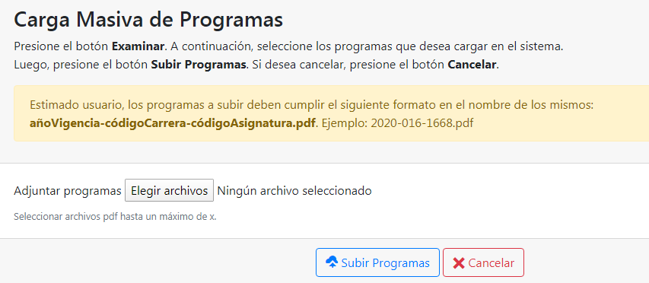

Una vez elegidos, el usuario presiona “Subir Programas”. A continuación, se le abre una ventana de confirmación en la cual se listan el nombre de todos los programas a subir que se seleccionaron, el usuario presiona “Confirmar”.

El sistema comienza a procesar los archivos, y al finalizar informa al usuario el estado de cada uno de los programas (si se subió correctamente o informando el error).

